**به نام خدا**

تمرین ششم درس سیستم‌های نهفته بی‌درنگ



نیمسال دوم 1401-1402

**سوال 1)**

الف)RMS:

الگوریتم RMS یک الگوریتم preeptive است که بصورت متناوب اجرا میشود و برای تسک های periodic بکار می‌رود.این الگوریتم تسک‌هایش را براساس عکس دوره تناوب اجرا میکند.

LCM(10,20,30)=60 است که یعنی این الگوریتم باید تا 60 ثانیه اجرا شود.

اجرای الگوریتم بصورت زیر می‌شود:

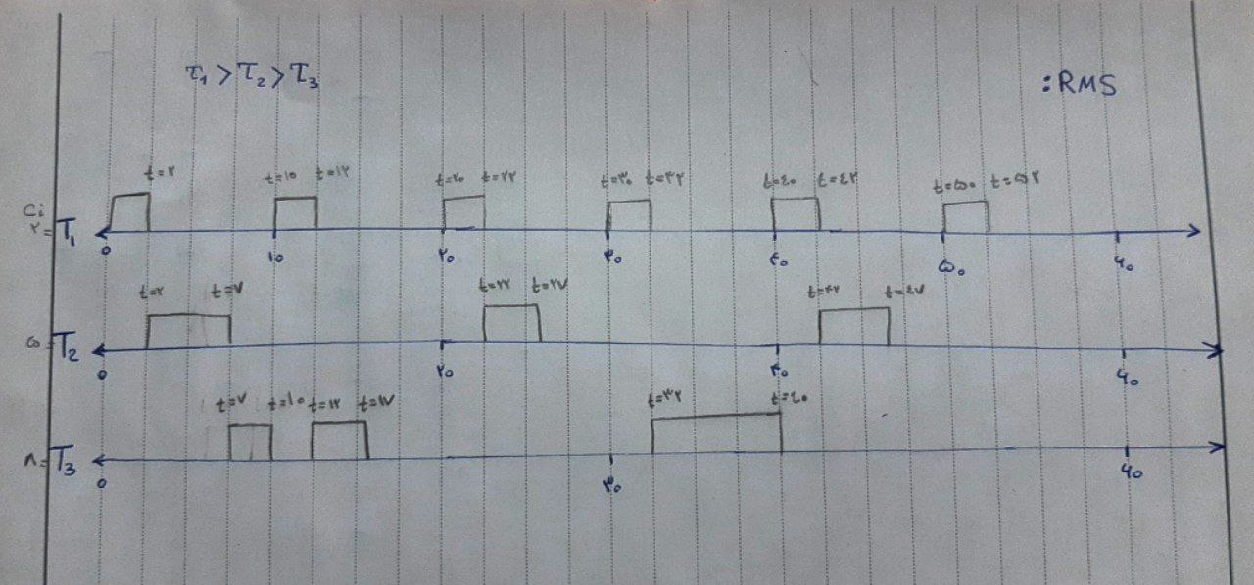

توضیح مراحل اجرا:

ابتدا T1 از زمان 0 شروع به اجرا میکند و تا t=2 اجرا میشود.سپس T2 شروع به اجرا کرده و ازt=2 شروع میکند و تا t=7 اجرا می شود.حال T3 از زمان t=7 شروع میکند و در زمان t=10 نوبت به T1 میروسد زیرا دوره تناوبش رسیده است پس ابتدا T1 درزمان t=10تا t=12 اجرا می‌شود و دوباره T3به اجرایش ادامه می دهد و از t=12 تا t=17 اجرا میشود. حال دوباره T1 که در اولویت است اجرا میشود و همینطور ادامه پیدا میکند...

ب)EDF:

این الگوریتم Earliest Deadline First براساس نزدیک ترین ددلاین عمل میکند. یک الگوریتم preeptive است که در هر لحظه الگوریتم با بالاترین اولویت اجرا میشود. LCM(10,20,30)=60 است و الگوریتم را برای 60 ثانیه اول بررسی میکنیم اما ددلاین ها در صورت سوال مشخص نشده و ما فرض میکنیم ددلاین 60 است.



توضیح مراحل اجرا:

ابتدا T1 از زمان 0 شروع به اجرا میکند و تا t=2 اجرا میشود.سپس T2 شروع به اجرا کرده و ازt=2 شروع میکند و تا t=7 اجرا می شود.حال T3 از زمان t=7 شروع میکند و در زمان t=10 نوبت به T1 میروسد زیرا دوره تناوبش رسیده است پس ابتدا T1 درزمان t=10تا t=12 اجرا می‌شود و دوباره T3به اجرایش ادامه می دهد و از t=12 تا t=17 اجرا میشود. حال دوباره T1 که در اولویت است اجرا میشود و همینطور ادامه پیدا میکند...

**سوال2)**

الف)

گراف وابستگی:

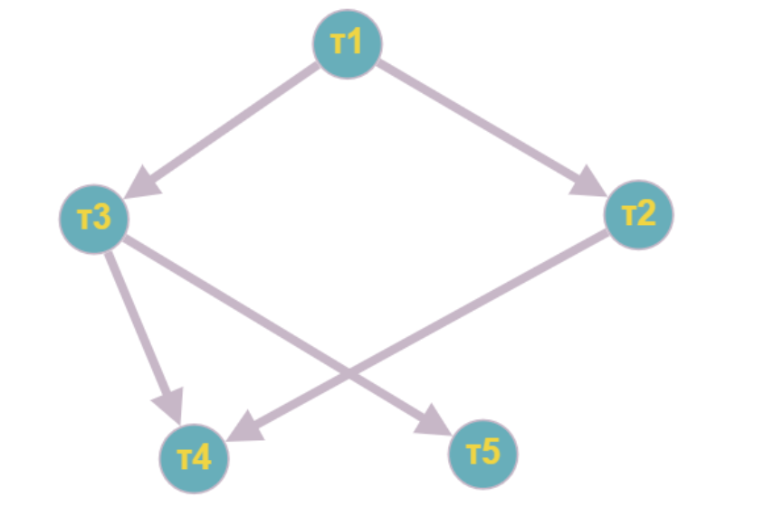

ب)EDF:زمانبندی ممکن است زیرا طبق شکل زیر همه تسک ها به ددلاینشان رسیدند.

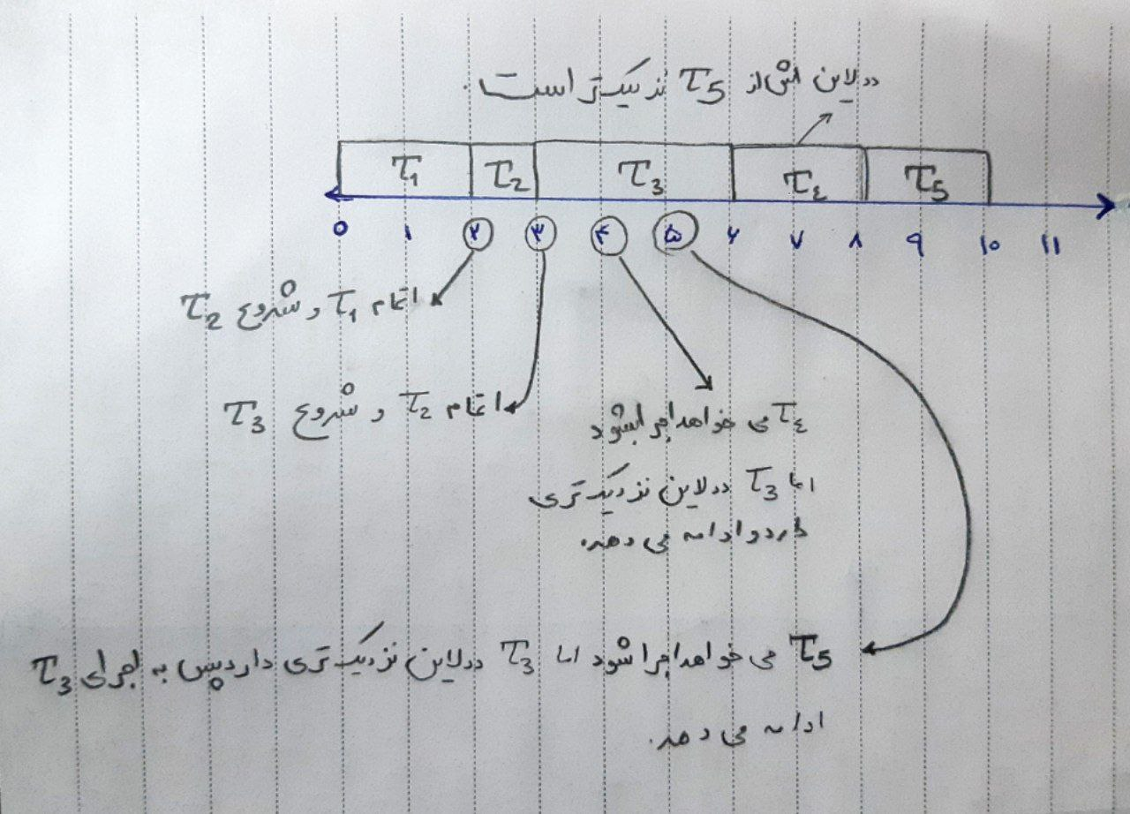

ج) EDF*:

ابتدا بروزرسانی های لازم که فرمولش در تصویر زیر هست را انجام میدهیم:

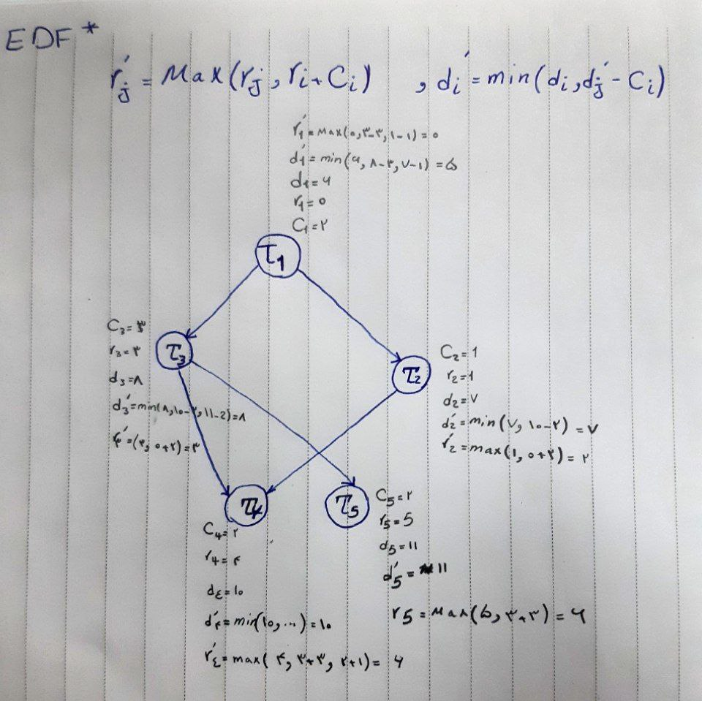

الگوریتم زمانبندی بصورت زیر خواهد شد:

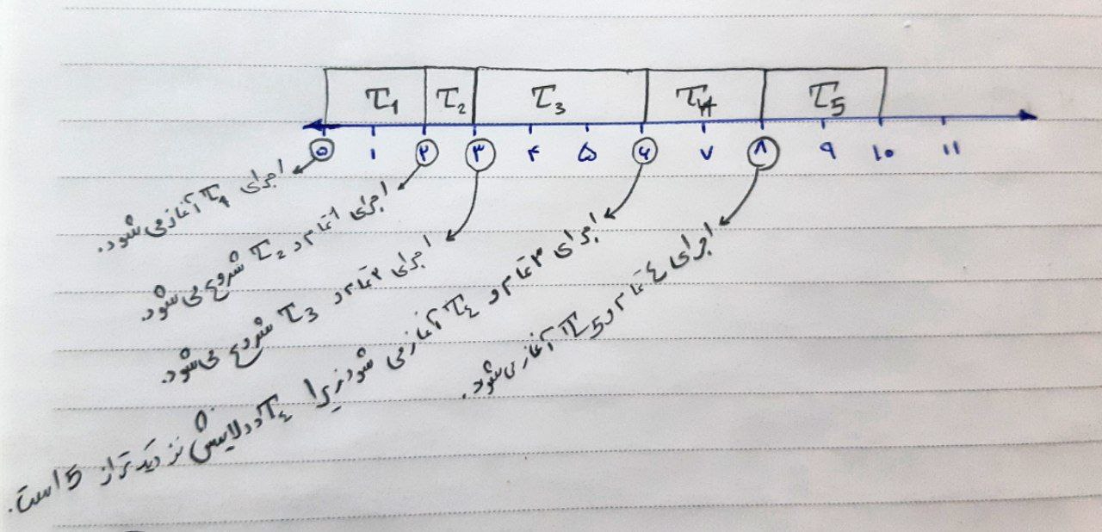

طبق زمانبندی صورت گرفته هیچ ددلاینی از دست نرفته است بنابراین این زمان بندی ممکن است.